FRATELLI D’ITALIA
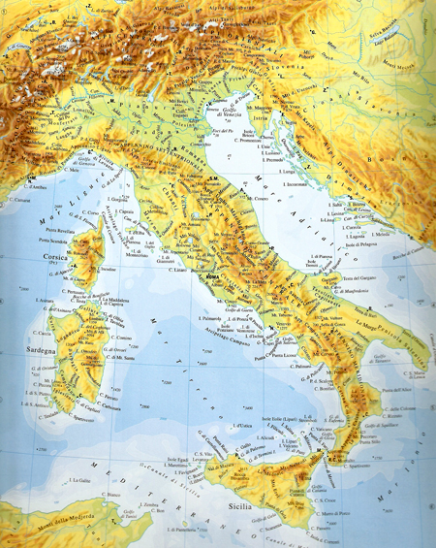

Penso che in Italia si possa…
So che in Italia si può…
Mi sembra che…
Ho visto che…
Dubito che…
I miei amici dicono che…
Ho notato che…
Mi sembra giusto che…
Suppongo che…
Sono certo che…

